**Загадки**

**о**

**профессиях**

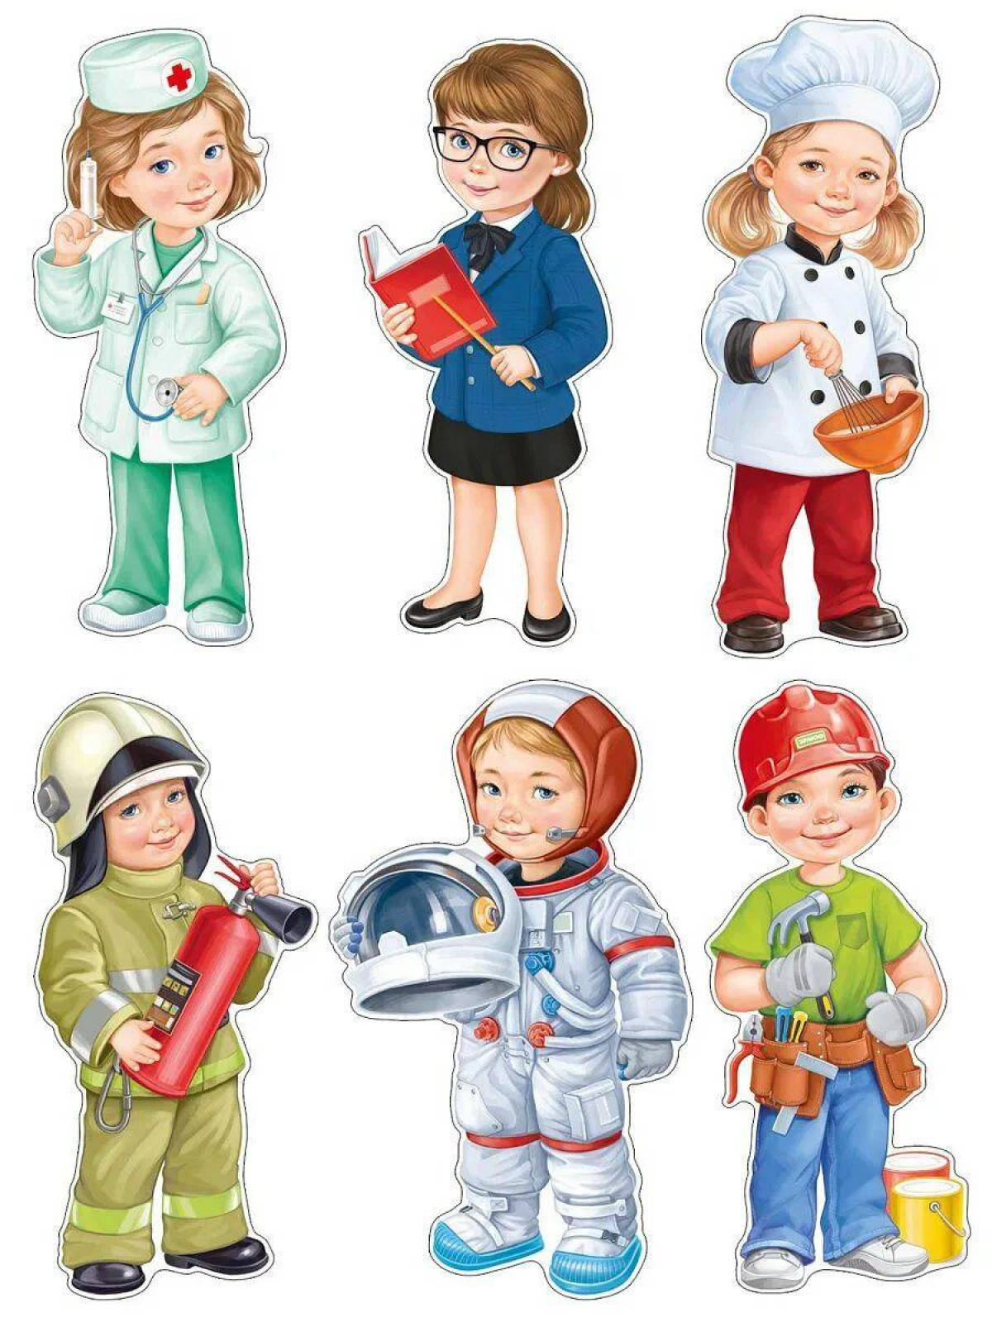

Кто учит детишек читать и писать,

Природу любить, стариков уважать? **(Учитель**)

Встаём мы очень рано,

Ведь наша забота - Всех отвозить по утрам на работу. **(Водитель)**

Наведёт стеклянный глаз,

Щёлкнет раз - и помним вас. **(Фотограф)**

Работник этот хоть куда!

Он сопровождает поезда. **(Проводник, Железнодорожник)**

С огнём бороться мы должны,

С водою мы напарники.

Мы очень людям всем нужны,

Ответь скорее, кто же мы? **(Пожарные)**

Кто в дни болезней всех полезней

И лечит нас от всех болезней? **(Доктор)**

Ты учишь буквы складывать, считать,

Цветы растить и бабочек ловить,

На всё смотреть и всё запоминать,

И всё родное, родину любить. **(Воспитатель)**

В цирке он смешнее всех.

У него – большой успех.

Только вспомнить остаётся,

Весельчак тот как зовётся**. (Клоун)**

Закину палку, убью не галку,

Ощиплю не перья, съем не мясо. **(Рыбак)**

В прошлый раз был педагогом,

Послезавтра - машинист.

Должен знать он очень много,

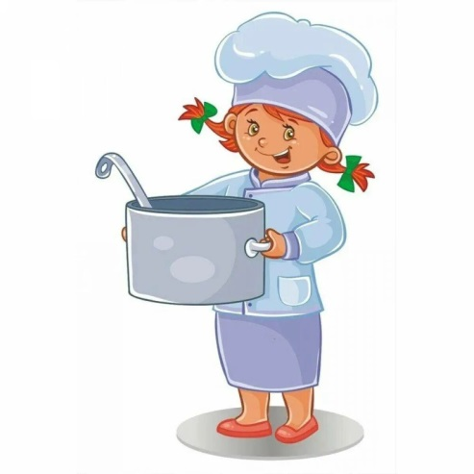Потому, что он ... **(Артист)**

Скажи, кто так вкусно

Готовит щи капустные,

Пахучие котлеты,

Салаты, винегреты,

Все завтраки, обеды? **(Повар)**

Он природу охраняет,

Браконьеров прогоняет,

А зимою у кормушек

В гости ждёт лесных зверюшек. **(Лесник)**

Вот на краешке с опаской

Он железо красит краской,

У него в руке ведро,

Сам раскрашен он пестро**. (Маляр)**

Выезжает на дорогу

Он обычно спозаранку,

На педаль поставив ногу

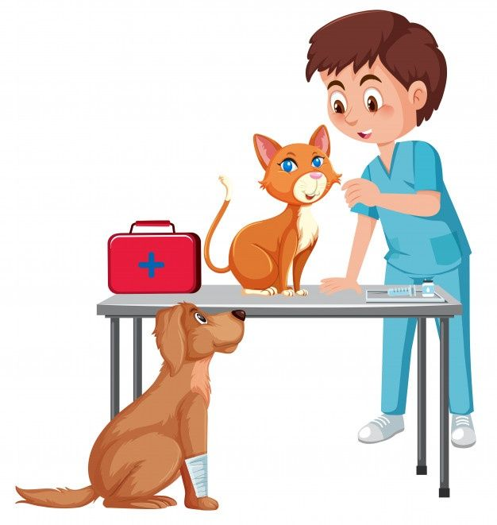И рукой крутя баранку. **(Водитель)**

Нам даёт товар и чек

Не философ, не мудрец

И не суперчеловек,

А обычный ... **(Продавец)**

Доктор, но не для людей,

А для птичек и зверей,

У него особый дар,

Этот врач - ... **(Ветеринар)**

В каждом цирке выступает,

Не бывает он сердит,

С ним никто не унывает –

Самых мрачных рассмешит **(Клоун)**

Мастерица на все руки

Нам сошьет пиджак и брюки.

Не закройщик, не ткачиха.

Кто она, скажи? (**Портниха)**

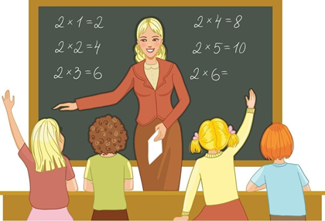Кто пропишет витамины?

Кто излечит от ангины?

На прививках ты не плачь —

Как лечиться, знает... (**врач)**

Громко прозвенел звонок,

В классе начался урок.

Знает школьник и родитель —

Проведет урок... **(учитель)**

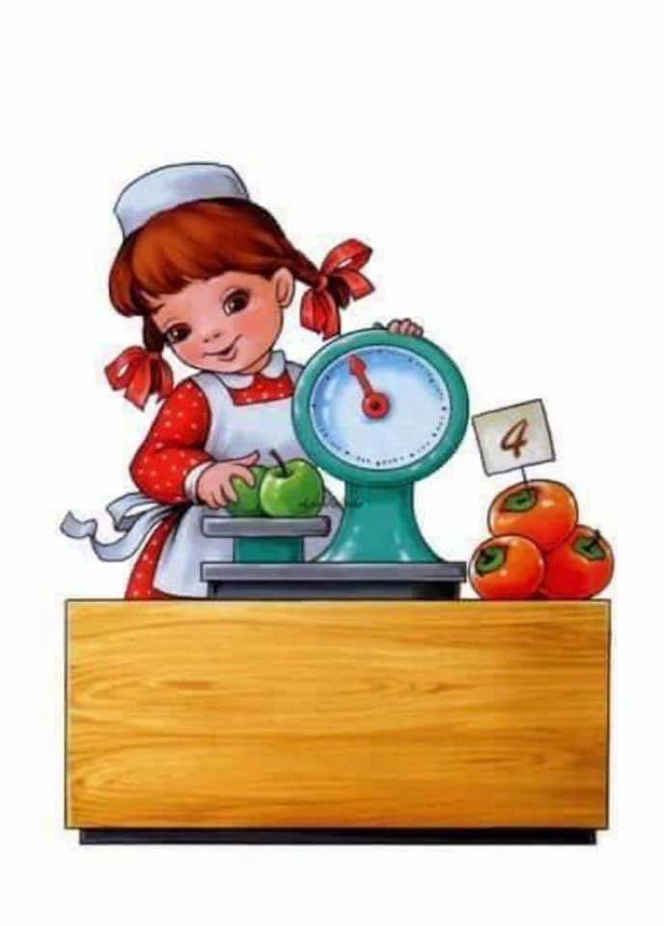На витрине все продукты:

Овощи, орехи, фрукты.

Помидор и огурец

Предлагает**... (продавец)**

Учит вежливости нас,

Почитает вслух рассказ.

Не учитель, не писатель.

Это няня, **(воспитатель)**

У пилота Боря друг

Красит краской все вокруг.

На окне рисует дождик,

Значит, вырастет  *(****художник)***



У художника сестренка

Петь умеет очень звонко.

Подпевают Насте птицы,

Значит, вырастет  ***(певица)***

У певицы есть соседи –

Близнецы Денис и Федя.

Воду варят вечерами,

Значит будут… ***(поварами)***

Повара с Валерой в ссоре,

Он опять о вкусах спорит.

Воспитатель ходит в школу

Вместе с мальчиком веселым.

Ян жонглирует мячом,

Значит, будет  ***(циркачем)***

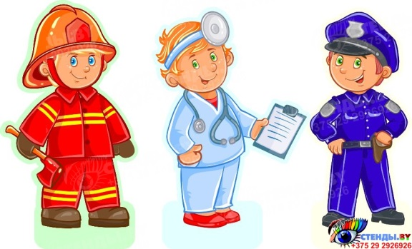А у Яна есть братишка.

Коля любопытный слишком,

Он наукой увлеченный,

Значит, вырастет . ..**(ученым)**

Капитана Ксюша с Жанной

Заразили кашей манной.

А потом лечили щами.

Стать хотят они … ***(врачами)***

Продавец зимой Олегу

Продал три сугроба снега.

Крепостей Олег лепитель –

Значит будет он … ***(строитель)***

Самолёт он долго создавал,

Сколько раз менялись очертания!

Скоро сядет лётчик за штурвал,

Труд его закончит испытанием. ***(Конструктор)***

С сумкой тяжёлой обходит район,

Письма нам в ящик кладёт … ***почтальон***

Ему посылку в руки дали,

Вручить по адресу послали,

Чтобы доставил он пакет

Кто он, дай скорей ответ. ***(Курьер)***

Встанет дядя на заре,

Снег расчистит во дворе.

Он весь мусор уберет

И песком посыплет лед. ***(Дворник)***

Он *«тесто»* в кадке замесил.

Но цель его – не калачи.

Горшок цветочный смастерил,

Потом обжёг его в печи. ***(Гончар)***

